Класс 7 Урок№ 7 дата__________________
Тема урока: “ Современные тенденции развития архитектуры компьютера компьютера”
Цели урока:
Обучающая. Обобщить и систематизировать знания учащихся об устройстве компьютера, назначении его устройств, продолжить формирование навыков работы с компьютером.
Развивающая. Способствовать развитию мотивации к изучению информатики; развитию творческих способностей учащихся.
Воспитательная. Достижение сознательного усвоения учебного материала учащимися, формирование умения работать в коллективе, правильного использования компьютерных терминов

ХОД УРОКА.
Познакомить учащихся с планом урока
Проверка домашнего задания.
( Продолжить рассказ: “жили-были клавиатура, монитор, память и процессор. Жили они дружно, пока не возник у них спор, кто из них главнее…”).
Теоретическая основа урока .
Разделить класс на 3 группы, раздать листы оценивания
Подготовить презентацию по теме ( подготовить доклады о каждом устройстве ввода и вывода на 3 минуты (работа в группах))
Архитектурой компьютера называют описание основных устройств и принципов работы компьютера, достаточных для понимания пользователя.
Рассмотреть основные устройства компьютера
Итак, персональный компьютер включает в себя следующие основные блоки:
- внутреннюю память (оперативную и запоминающую);
- процессор;
- периферийные устройства. Описание архитектуры компьютера предполагает рассмотрение функционального назначения устройств без какой-либо технической конкретизации;
- Выполнение заданных функций каждым устройством компьютера позволяет функционировать системе в целом;
- Управление компьютером осуществляется благодаря процессору, который обрабатывает команды данной программы;
- Для долговременного хранения информации используются устройства внешней памяти;
- Для ускорения работы компьютера используется внутренняя память, созданная для быстрого доступа
Комментарии к схеме “Основные устройства персонального компьютера” (слайд № 8).
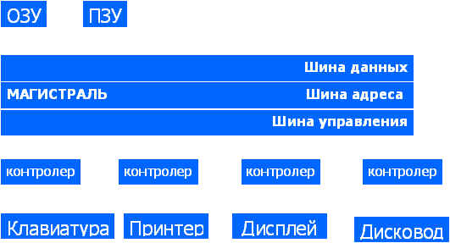
Схема 2Комментарии основных устройств персонального компьютера
1. Внутренняя память компьютера
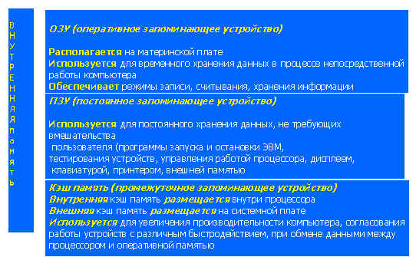
Схема 3
2. Процессор .
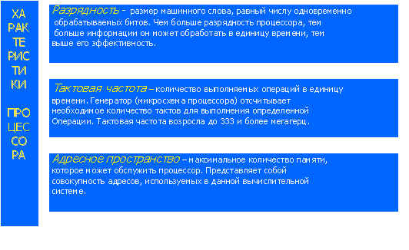
3. Системная шина
Представляет собой набор проводников, объединяющих основные узлы системной платы.
Позволяет осуществлять взаимодействие между процессором и остальными компонентами компьютера.
Осуществляется как передача информации, так и адресация устройств и обмен специальными служебными сигналами.
Поэтапное взаимодействие процессора с оперативной памятью
- Процессор устанавливает на шине адреса адрес ячейки памяти, которую хочет прочитать;
- На шине управления процессор выставляет сигнал готовности и сигнал чтения;
- Заметив сигнал готовности, все устройства проверяют, не стоит ли на шине адреса их адрес;
- Оперативная память, заметив, что выставлен ее адрес, считывает управляющий сигнал;
- Память читает адрес;
- Память выставляет на шине данных требуемую информацию;
- Память выставляет на шине управления сигнал готовности;
- Процессор читает данные с шины данных.
4. Контроллеры
Декодирует сигнал, поступающий от процессора.
Посылает обработанный сигнал для выполнения его устройством.
Полученный двоичный сигнал преобразует в вид понятный пользователю.
Вставляются в разъемы (слоты) на материнской плате, а к их портам подключаются дополнительные устройства.
5. Порты 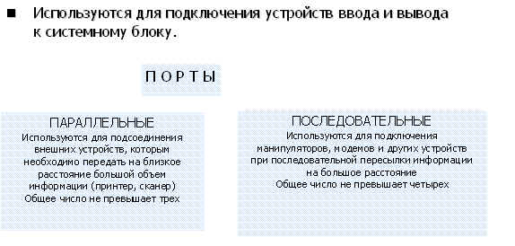Схема 6
9.Защита презентаций

подготовить доклады о каждом устройстве ввода и вывода на 3 минуты (работа в группах)
Домашнее задание подготовить доклады на 2-3 минуты .
^ Итоги урока . Д/З учить конспект

